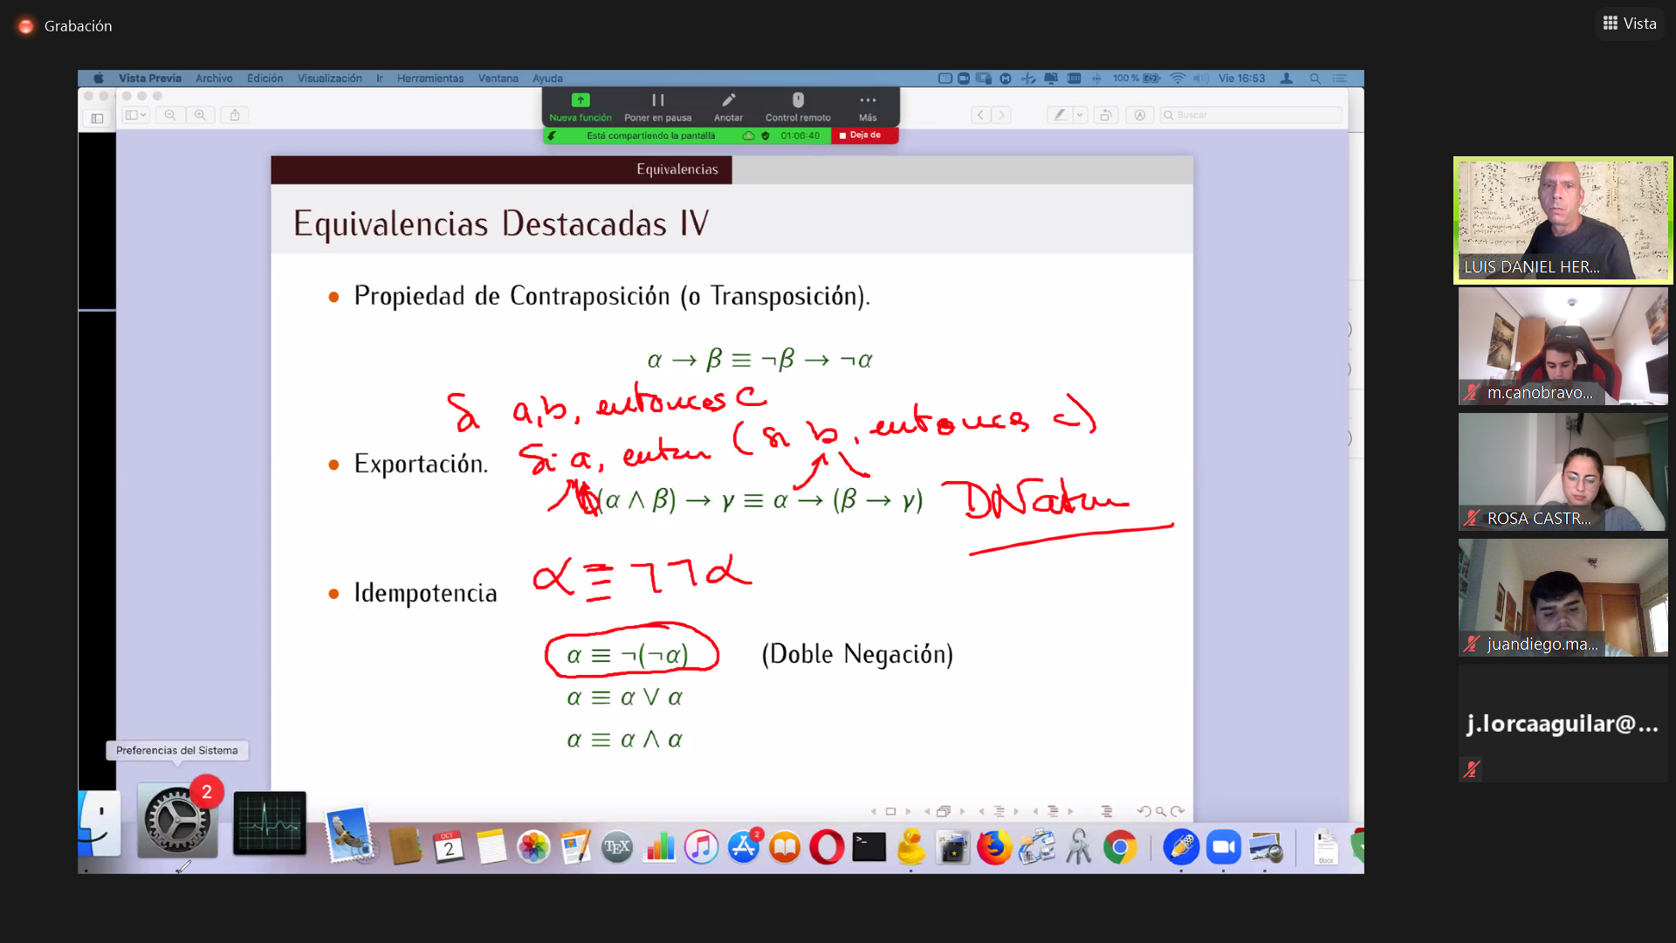
Errata en idempotencia, el circulo se sustituye por lo otro

